6月14日动态

**今天你问好了吗？**

今日来园18位小朋友，7位小朋友请假。今天是周三，问好的方式是拥抱，让我们来看看是哪些宝宝除了嘴巴打招呼还用行动来问好的吧！

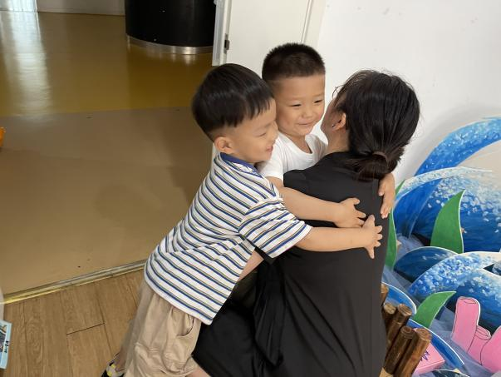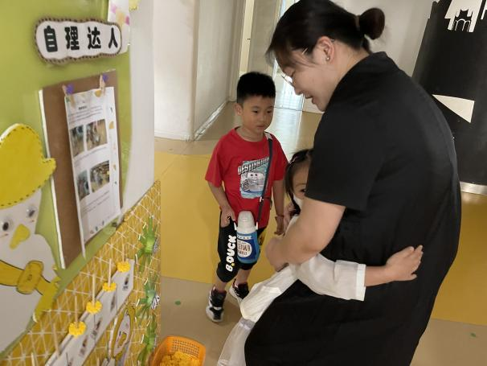

早上好呀，凯凯，等等 丁载誉，孙瑞晗早上好

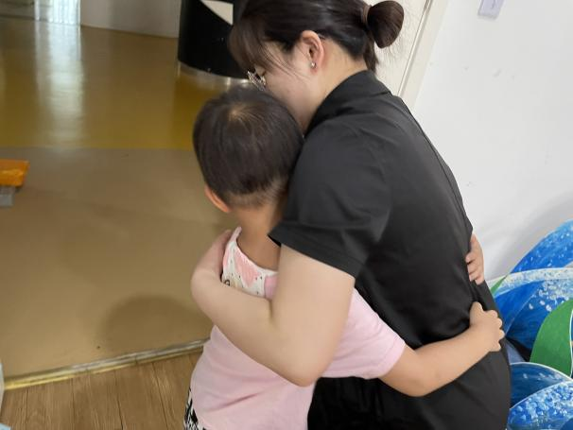

二柯早上好

**区域游戏篇**

今天孩子们自主选择区域进行游戏，他们玩的可开心啦！

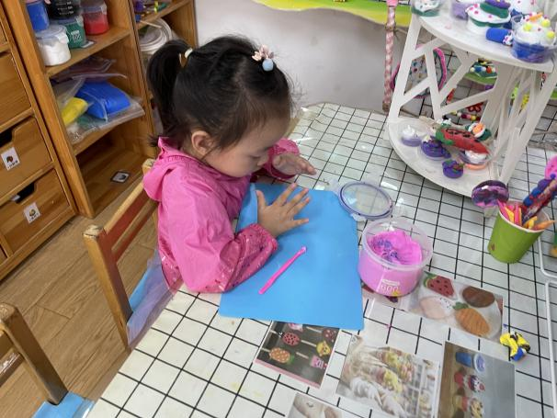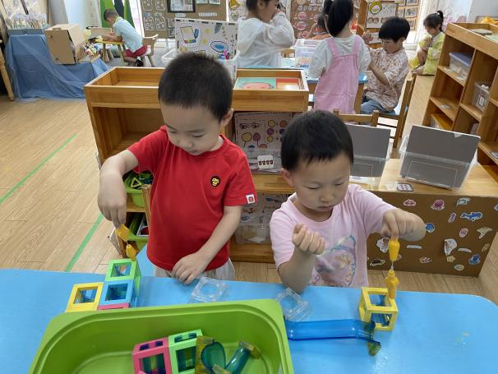

小杨，二柯在玩磁吸 小钰儿做出一条夏天的黄瓜

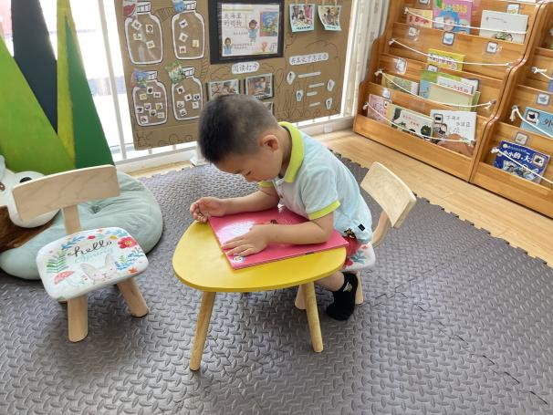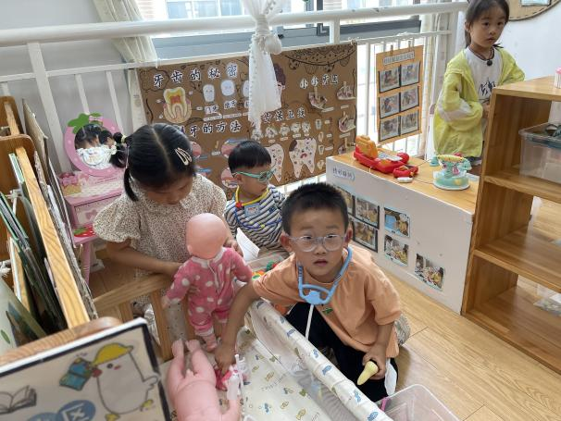

丁载誉在图书区看书 白新奇，妹妹，凯凯，来来在照顾娃娃

**户外活动篇**

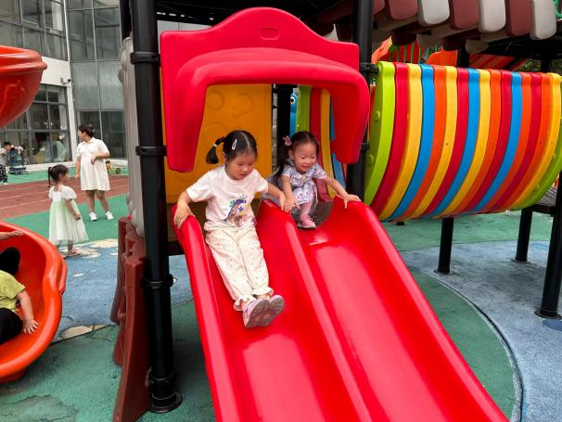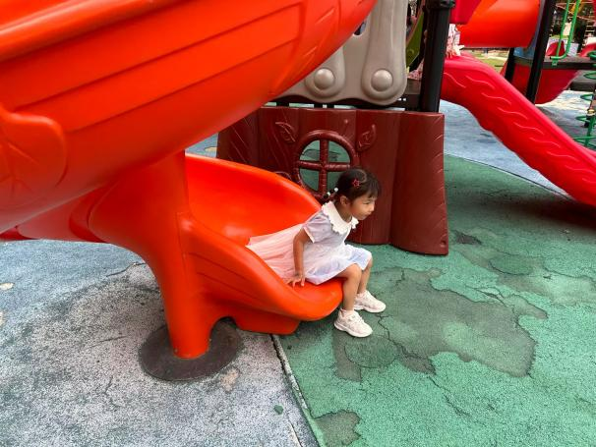











**在今天的游戏中，**王秋逸、易永恒、赵夏冉、白新奇、丁载誉、杨祥瑞、杨言希、沈奕恺、刘政凯、肖妙青、管亦星、陈怡何、陈艺茹、孙瑞晗、朱柯逸、刘倢序、王清钰、董程宁**能够自主游戏，注意活动安全，很棒哦！**

**集体游戏篇**

**数学：《找一样多》**

3岁半到4岁的幼儿已经开始掌握计数活动，并学会按计数活动的要素进行计数，形成了最初的数概念。找一样多是指在四张不同数量的实物卡片中找出和范例数量相等的卡片连起来（数量在5以内）。这需要幼儿能熟练的数出每种物体的数量后进行比较后找出。

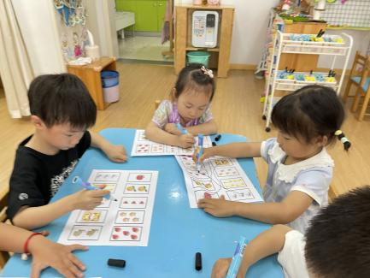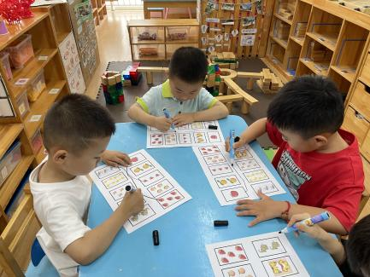

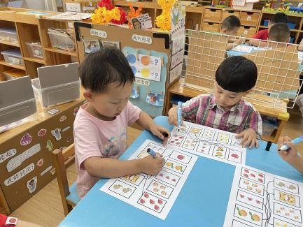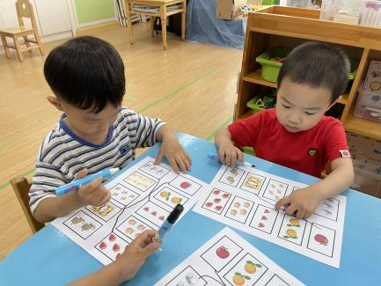

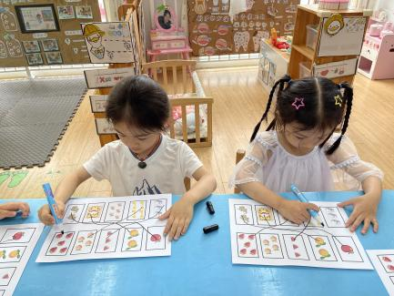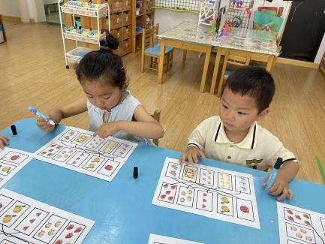

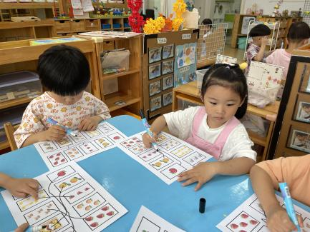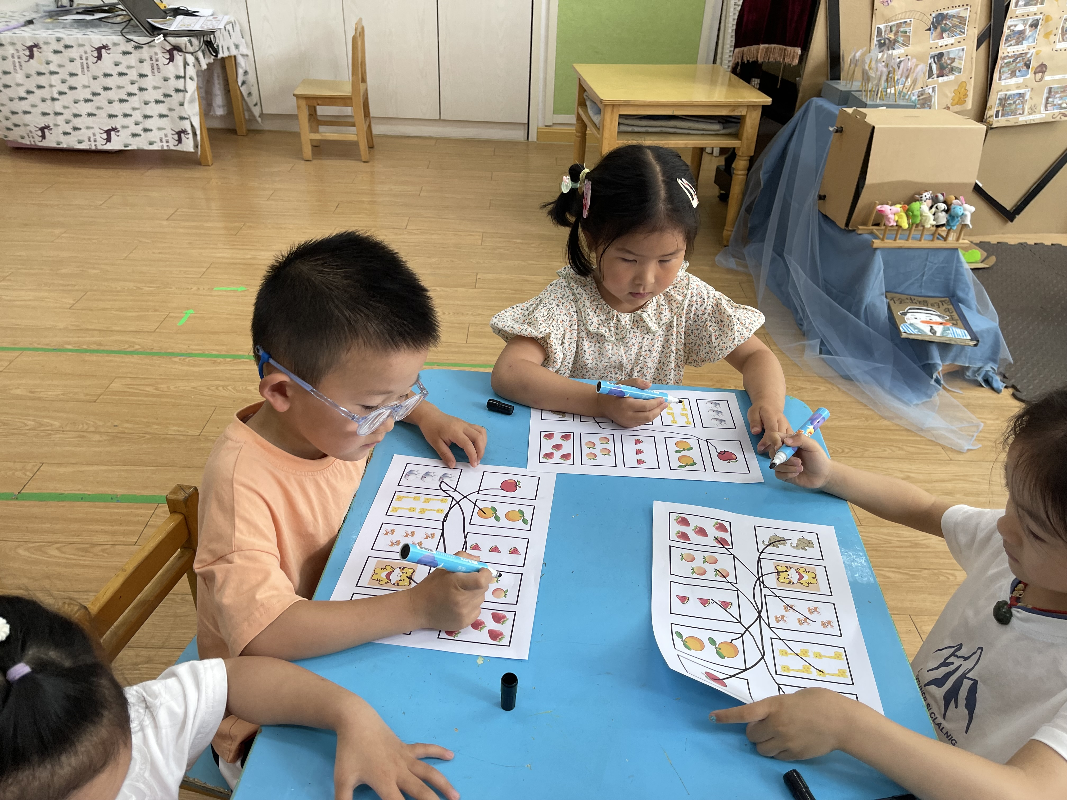

**王秋逸、易永恒、赵夏冉、白新奇、丁载誉、杨祥瑞、杨言希、沈奕恺、刘政凯、肖妙青、管亦星、陈怡何、陈艺茹、孙瑞晗、朱柯逸、刘倢序、王清钰、董程宁**等幼儿能准确找出相同数量的事物，并能用语言讲述操作结果，进一步感知5以内的数量。

**生活活动篇**

午饭：炒饭，三鲜汤，玉菇瓜。点心：咸粥。

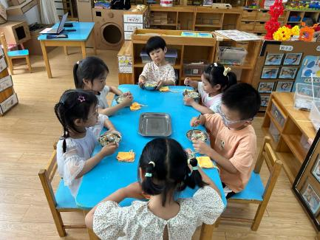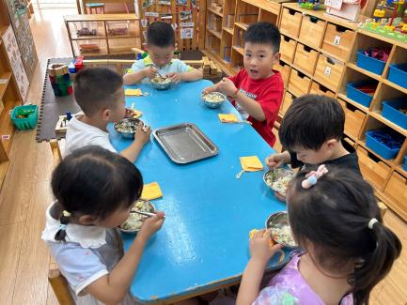

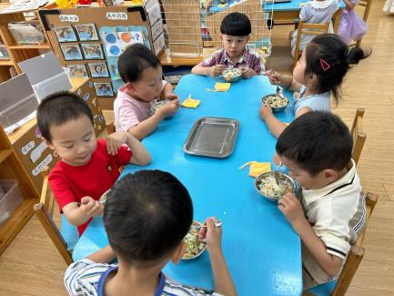

表扬小三班所有的小朋友能够正确使用勺子，自己吃饭，还能把自己掉在桌子上的面条捡到餐盘里。

**温馨提示**

最近天气气温回暖，爸爸妈妈要注意给孩子减少衣服哦！一冷一热容易生病，请假在家休息的小朋友要及时照顾好自己的身体，多喝水哦！

1.请各位家长给小朋友的保温杯里放温水哦！

2.请各位将垫背巾在家给孩子垫好，户外出汗，预防感冒。

3.每天检查小朋友的手指甲哦，勤剪指甲防止刮到自己或者他人。

4.正常开展延时班，准时来接哦。

5.有需要带席条的小朋友可以带来啦。